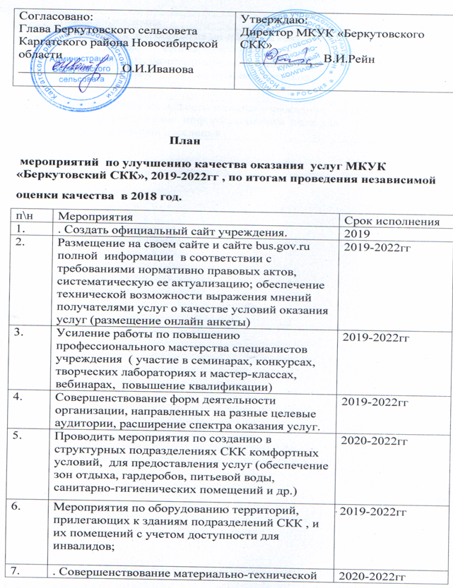

|  |  |  |
| --- | --- | --- |
|  | базы учреждения. |  |
| 8. | Проводить мероприятия по обеспечению температурного режима помещений, освещенности, безопасности помещений для их посещения (устранение аварийных участков); | 2019-2022гг |
| 9. | Создание положительного имиджа учреждения через формирование информационного поля для разных категорий населения | 2019-2022гг |